Colloque international ATEG VI
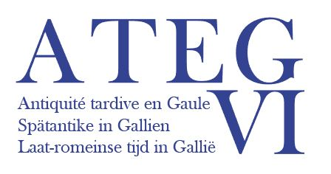
L’Antiquité tardive dans le centre et le centre-ouest de la Gaule (iii^{e}-vii^{e} siècles)

Université de Tours, 6-8 décembre 2018
Site Tanneurs, Amphi 4 de l’Extension

Programme définitif

NB : Les 30 mn affectées aux communications – de 20 mn – incluent 10 mn de question et discussion.
Contact : antarec.archeo@gmail.com

Jeudi 6 décembre

Accueil des participants à partir de 9h00

9h30 Ouverture du colloque et allocutions de bienvenue

10h-10h45 - Conférence inaugurale
Grégoire de Tours face à l’archéologue : regards croisés sur le centre et le centre-ouest de la Gaule durant l'Antiquité tardive
Bruno Dumézil (Sorbonne Université)

pause

Session 1 : Transformations culturelles, sociales et religieuses

11h-11h30
The Literary History of the Early Middle Ages in Gaul: ending up with inscriptions?
Danuta Shanzer (Université de Vienne)

11h30-12h
L’apport des sources non archéologiques à l’histoire politique, administrative et militaire du centre de la Gaule, iv^{e}-vi^{e} siècles
Sylvain Janniard (Université de Tours, EA 6298 CeTHiS)

déjeuner commun sur inscription

14h-14h30
Les Bagaudes du v^{e} siècle : autonomie et révolte en Gaule lors des grandes invasions
Bruno Pottier (Université d’Aix-Marseille, Centre Camille Jullian, UMR 6573)

14h30-15h
Présences germaniques et/ou militaires dans l’Antiquité tardive en Lyonnaise centrale et Aquitaine nord-est : réalités et limites
Alain FerdiÈre et James Motteau (UMR 7324 CITERES - LAT)

15h-15h30
La mémoire des évêques et leur position sociale à la croisée des provinces de Bourges, Sens et Lyon du iii^{e} au vii^{e} siècle
Yann Jaouën (Université de Paris Nanterre, UMR 7041 ArScAn)

pause

16h-16h30
La christianisation et le premier monachisme dans le centre de la Gaule du iv^{e} au vii^{e} siècle
Bruno Judic (Université de Tours, EA 6298 CeTHiS)

16h30-17h
Sidoine Apollinaire et la legatio Arverna (467 ap. J.-C.)
Fabrizio Oppedisano (Scuola Normale Superiore, Pise, Italie)

17h-17h30
Dating the Consecration of the Basilica Sancti Martini by Perpetuus of Tours
Rev. Maurus Mount, (St Vincent Seminary, Latrobe, Pennsylvania, USA)

17h30 - Présentation des posters par leurs auteurs

18h30 - Apéritif offert par le PCR AnTaReC

Vendredi 7 décembre

Session 2 : Évolutions des territoires à la fin de l’Antiquité

9h-9h30
Les villes ligériennes d’Orléans à Nantes du iv^{e} au vii^{e} siècle
Elisabeth LORANS (Université de Tours, UMR 7324 CITERES-LAT) et coll.
Viviane Aubourg (SRA Centre-Val de Loire), François Comte (Ville d'Angers), Julien Courtois (Pôle d’archéologie de la Ville d’Orléans), Nicolas Fouillet (Inrap), Laurine Guyot, Sébastien Jesset (Pôle d’archéologie de la Ville d’Orléans), Didier Josset, Anne-Marie Jouquand (Inrap/UMR 7324 CITERES-LAT), Pascal Joyeux, Thierry Massat (Inrap), Frédéric Mercier (Nantes Métropole), Martial Monteil (Université de Nantes), Maxime Mortreau, Martin Pithon (Inrap), Xavier Rodier et Jacques Seigne (UMR 7324 CITERES-LAT)

9h30-10h
Villes et campagnes des cités des Aulerques Cénomans et Diablintes : quelles évolutions entre les iii^{e} et vii^{e} siècles ap. J.-C. ?
Anne Bocquet (Conseil départemental de la Mayenne), Hugo Meunier (Ville de Laval, UMR 6566 CReAAH-LARA), Martial Monteil (Université de Nantes, UMR 6566 CReAAH-LARA) et Maxime Mortreau (Inrap, UMR 6566 CReAAH-LARA), Florian Sarreste (Evéha, EA 3811 HeRMA)

10h-10h30
Bourges et sa proche campagne durant l’Antiquité tardive (iii^{e}-vii^{e} siècles) à la lumière des fouilles récentes
Raphaël Durand (Service d’archéologie préventive de Bourges Plus, UMR 5199 PACEA) et Mélanie Fondrillon, Emmanuel Marot (Service d’archéologie préventive de Bourges Plus, UMR 7324 CITERES-LAT)
pause

11h-11h30
Mutations religieuses et dynamiques territoriales en Berry entre la seconde moitié du iii^{e} et la fin du vii^{e} siècle
Cristina Gandini (Université de Bretagne Occidentale, CRBC EA 4451) et Simon Girond (Evéha, UMR 7041 ArScAn)

11h30-12h
La fin des sanctuaires païens en Île-de-France. Chronologie et modalités d’une disparition protéiforme
Vincent Apruzzese (Université de Paris Nanterre, UMR 7041 ArScAn-GAMA)

déjeuner commun sur inscription

14h-14h30
L’évolution des habitats gallo-romains tardifs dans le nord-est de la cité des Aureliani autour de la voie Orléans-Pithiviers
Laurent Fournier (Inrap) et Édith Rivoire (Inrap, UMR 6273 CRAHAM)

14h30-15h
Les résidences rurales aristocratiques de l’Antiquité tardive dans les provinces de Lyonnaise III et IV
Michel Kasprzyk (Inrap, UMR 6298 ARTEHIS)

pause

Session 3 : Économie et culture matérielle

15h30-16h
Les monnaies d’imitation dans le centre et le centre-ouest de la Gaule (iii^{e}-iv^{e} siècles) : production, diffusion, circulation
Fabien Pilon (UMR 7041 ArScAn-GAMA)

16h-16h30
Shifting Frontiers in 6th century central Gaul: coins and literary source
Fernando Lopez-Sanchez (Oxford University, Wolfson College)

16h30-17h
L'artisanat en contexte monastique : l’exemple de Marmoutier aux IVe-VIIe siècles
Gaël Simon, Elisabeth Lorans, James Motteau et Solène Lacroix (Université de Tours, UMR 7324 CITERES-LAT)

17h-18h - Assemblée générale ATEG

18h-19h - Présentation des posters par leurs auteurs

20h - Dîner commun sur inscription

Samedi 8 décembre

Session 3 : Économie et culture matérielle (suite)

9h-9h30
L’artisanat céramique dans le centre de la Gaule durant l’Antiquité tardive (2e moitié du iii^{e}-vi^{e} siècle), de la fabrication à la commercialisation de la vaisselle
Jérôme Bouillon (Inrap), Sandra Chabert (UMR 5138 ARAR), Marie-Pierre Chambon (Inrap, UMR 7041 ArScAn-GAMA), Benoit Favennec, Emmanuel Marot (Service d’archéologie préventive de Bourges Plus, UMR 7324 CITERES-LAT) et Sébastien Millet (Inrap)

9h30-10h
« Bois Messire Jacques ». Un atelier sidérurgique des v^{e}-vi^{e} siècles à Massay (Cher)
Argitxu Beyrie (IKER Archéologie et Patrimoine)

pause

10h30-11h
La céramique de l’Antiquité tardive en Pays de Loire : à l’ouest, du nouveau (fin iii^{e}-vi^{e} siècle ap. J.-C.)
Laure DÉodat (CNRS, UMR 6566 CReAAH-LARA), Christian Le Boulaire (DAPA Nantes), Maxime Mortreau (Inrap, UMR 6566 CReAAH-LARA) et Sébastien ThÉbaud (Inrap)

11h-11h30
Une enquête en cours : la vaisselle en verre dans les territoires du centre de la Gaule entre la fin du iii^{e} siècle et le milieu du v^{e} siècle
Céline Aunay (Verre Ant’ère, UMR 7324 CITERES-LAT), Magalie Guérit (Inrap, UMR 5138 ARAR) et James Motteau (UMR 7324 CITERES-LAT)

11h30-12h - Conclusions du Colloque
Sylvie Crogiez-PÉtréquin (Université de Tours, EA 6298 CeTHiS)

Les posters

Réflexions sur la contribution d’une nécropole « de plein champ » au bornage du territoire de Villa Villiaco (Vouillé, Vienne) de l’époque romaine tardive à la fin du premier Moyen Âge
Damien Glad (UMR 6273 CRAHAM, UMR 8167 Orient et Méditerranée)

Deux ensembles funéraires en Eure-et-Loir : l’'ensemble funéraire gallo-romain de l'Étang de Guillandru à Thimert-Gâtelles et la nécropole des Bléras
Pierre Perrichon (Service Archéologique d’Eure-et-Loir)

Une incinération inédite du Bas-Empire au nord de la civitas Carnutorum
Alix FourrÉ (Inrap, UMR 7324 CITERES-LAT)

Évolutions et transformations d’un quartier domestique et artisanal en zone funéraire à partir de la première moitié du iii^{e} siècle de notre ère à Orléans : les fouilles du Lycée Saint-Euverte
Julien Courtois et Laure Ziegler (Pôle d’archéologie de la Ville d’Orléans)

Des indices du travail du verre entre la fin du iii^{e} siècle et le vii^{e} siècle à Saran (Loiret) : confrontation des données archéologiques et archéométriques
Magalie GuÉrit (Inrap, UMR 5138 ARAR) et Bernard Gratuze (CNRS Orléans, IRAMAT Centre Ernest Babelon)

Des céramiques arvernes à la Gaule du Centre : faciès céramiques et modes d’approvisionnement aux iv^{e} et v^{e} siècles
Sandra Chabert (UMR 5138 ARAR)

Deux objets de prestige découverts dans la Loire à Blois (Loir-et-Cher)
David Schmit (Chercheur associé PCR Blois)

Un établissement rural de l'Antiquité tardive et du début du haut Moyen Âge à
Lezoux (Puy-de-Dôme), rue du docteur Grimaud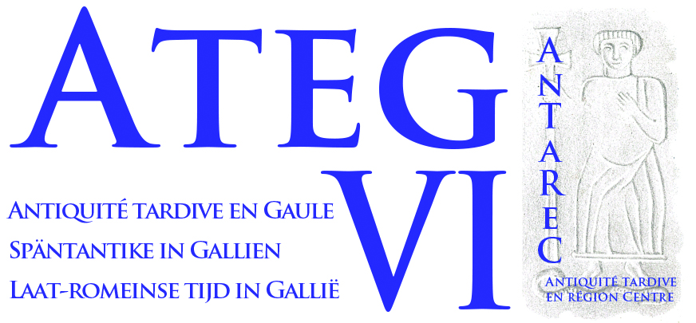
Cyril Driard (Evéha) et Coll.

Occupation tardive et édifice paléochrétien à Jouars-Pontchartrain
Olivier Blin (Inrap, UMR 7041 ArScAn-GAMA)

La villa gallo-romaine de Saint-Saturnin du Bois (Charente-Maritime) : évolution architecturale, économique et sociale d’un établissement rural du Ier au viii^{e} siècle ap. J.-C.
Léopold Maurel (DRAC Nouvelle-Aquitaine, SRA, UMR 5607 Ausonius)

L’occupation au Bas-Empire entre Seine et Eure : apports des deux fouilles de Val-de-Reuil « Chemin aux Errants » (Eure)
Yves-Marie Adrian (Inrap, UMR 7041 ArScAn-GAMA) et Dagmar Lukas (Inrap)

L’occupation rurale du Bas-Empire d’Isneauville (Seine-Maritime)
Yves-Marie Adrian (Inrap, UMR 7041 ArScAn-GAMA)

Le déclin d’un axe majeur de Rennes-Condate
Gaétan Le Cloirec, Françoise Labaune-Jean (Inrap) et Paul-André Besombes (DRAC Bretagne, SRA)

The attribution of imitation tremises with « T » markings
Christian Cuello

D’Autricum à la Civitas Carnotum - Synthèse des connaissances sur la capitale des Carnutes
Dominique Joly et Jonathan SIMON (Ville de Chartres, UMR 7324 CITERES-LAT)

Évolution du quartier Saint-Julien-de-Brioude en Haute-Loire (IIIe-VIIe siècles.)
Fabrice Gauthier (Inrap)

